VELIKONOČNÍ MATEMATIKA

- Zobraz všechny útvary uvnitř vajíčka v osové souměrnosti s osou o.
Vajíčko pak barevně vyzdob.
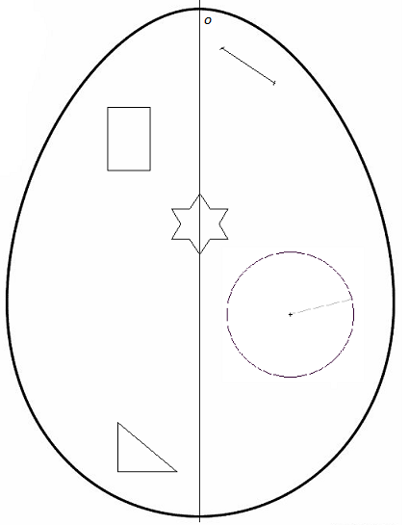

- Při barvení velikonočních vajíček se dává voda a barva na vajíčka v poměru 250:3.
Máme 60 ml barvy. Kolik litrů vody musím přidat?

- Na Velikonoce maminka obarvila 72 červených, 48 modrých a 30 zelených vajíček.
Do kolika (nejvíce) misek je může rozdělit, aby ve všech miskách byl stejný počet červených, stejný počet zelených i stejný počet modrých vajíček.

- Babička na Velikonoce upekla 5 mazanců. Každé vnouče dostalo $\frac{1}{5}$ mazance. Kolik má babička vnoučat, když jí ještě 1,6 mazance zbylo?

- Emil, Jana, Soňa a Zdeněk dostali velikonoční vajíčka: čokoládové, červené, zelené a žluté. Víme, že Soňa si pochutnala na čokoládovém vajíčku, dvanáctileté dítě si vzalo zelené vajíčko. Emilovi, který nejedl žluté vajíčko, je 6 let, Janě 10 let a jednomu ze sourozenců 8 let. Určíš věk všech sourozenců a barvu vajíček, která snědli?

jméno | barva vajíčka |  | věk

Emil
Jana
Soňa
Zdeněk

- Vašek s Vojtou pletli na Velikonoce pomlázky. Vašek jich upletl 20, Vojta 10. Přišel Honza, který pomlázky plést neumí. Chtěl od chlapců nějaké pomlázky odkoupit. Nakonec se domluvili a každý z chlapců si odnášel shodný počet pomlázek. Honza dal Vaškovi a Vojtovi 133 Kč. Jak si je mají Vašek s Vojtou rozdělit, aby to bylo spravedlivé?

